МБОУ «Аллероевская ОШ»

**План проведения III Всероссийской акции «СТОП, ВИЧ/СПИД», приуроченной к Международному дню памяти жертв СПИДа**

|  |  |  |  |  |  |
| --- | --- | --- | --- | --- | --- |
| № п/п | Дата |  | Мероприятие | классы | Ответственный |
| 1 | 15.05.17г. | Конкурсы плакатов, посвященные Международному дню памяти жертв СПИДа, оформление стендов по профилактике ВИЧ –инфекции, распространение информационной литературы | 8-9 | Администрация  Кл. рук.  Уч. ИЗО |
| 2 | 17.05.17г. | Классные часы с приглашением медицинских работников по проблеме ВИЧ/СПИД | 9 | Работники местной амбулат.  Кл.рук. |
| 3 | 20.05. 17г. | Родительские собрания по вопросам здорового образа жизни, профилактике ВИЧ/СПИДа | 8-9 | ОДД  Кл.рук. |
| 4 | 20.05.17г. | Спортивные мероприятия (массовая зарядка, легкоатлетический забег, футбол) | 5-9 | ОДД |

**отв.: Медсестра:/Джанаева И.Н./**

МБОУ «Аллероевская ОШ»

Отчет

по итогам проведения мероприятий, приуроченных III Всероссийской акции **«СТОП, ВИЧ/СПИД»,** приуроченной к Международному дню памяти жертв СПИДа

С 15 по 21 мая 2017 года на территории Российской Федерации запланирована Всероссийская Акция «Стоп ВИЧ/СПИД», которая проводится с 2016 года дважды в год и приурочена к Международному Дню памяти жертв СПИДа и Всемирному Дню борьбы со СПИДом.

Цель Акции: решить задачи информирования населения об актуальности стоящей перед обществом проблемы, путях и факторах передачи, эффективных способах профилактики и лечения, социально-гуманитарных аспектах, связанных с ВИЧ-инфекцией.

Ежегодно в третье воскресенье мая во всем мире отмечается Всемирный День памяти умерших от СПИДа - день памяти тех, кого унесла эпидемия болезни, не знающая различий ни по расовому, ни по половому, ни по возрастному, ни по социальному признаку.  День памяти жертв СПИДа, это не просто очередная значимая дата в календаре, а день скорби по миллионам умерших от этой неизлечимой болезни. В нашей республике он проводится с 1999 года.

День Памяти существует для того, чтобы:

* почтить память людей, умерших от СПИДа;
* выразить нашу поддержку людям, живущим с ВИЧ/СПИД;
* напомнить обществу о существовании ВИЧ;
* заставить задуматься о том, что эпидемия ВИЧ/СПИДа может коснуться каждого из нас.

В МБОУ «Аллероевская ОШ» с 15 по 21 мая проходили мероприятия, посвященные к Международному дню памяти жертв СПИДа.

В целях профилактических мероприятий и пропаганды здорового образа жизни к Международному дню памяти жертв СПИДа в МБОУ «Аллероевская ОШ» были проведены следующие мероприятия:   - Оформление стенда о пропаганде здорового и безопасного образа жизни, размещение информационных материалов по теме  «СПИД: вопросы и ответы»;  - Классные часы, беседы с привлечением работников местной амбулатории и школьной медсестры на темы: «Что ты знаешь о СПИДе?», «Знание - Ответственность – Здоровье»  среди учащихся 8-9 классов;    - Родительские собрания по вопросам здорового образа жизни.

      Классные руководители 8-9 классов на классных часах рассказали об истории возникновения Международного дня памяти жертв СПИДа, о его целях и задачах, обсудили пагубное влияние наркотиков на человеческий организм. Внимание ребят было акцентировано на то, что ответственное поведение - единственный способ защиты от заражения ВИЧ. Ключевым мероприятием в рамках акции стала встреча обучающихся 9 класса с медработниками местной амбулатории с. Аллерой, которая состоялась 19 мая. Специалист кабинета мед. профилактики Эдилханова Разет И. рассказала что такое ВИЧ-инфекция, чем она отличается от СПИДа, какие этапы развития болезни бывают. Подводя итоги, Разет Исаевна отметила: «Наркотики, ВИЧ и СПИД – рядом стоящие понятия. Для употребляющих наркотические средства очень высок риск заражения ВИЧ инфекцией.  А от ВИЧ до СПИДа – один шаг. Молодежь должна знать меры профилактики этого заболевания и сделать все, чтобы не допустить его распространения».

В 20 мая прошли Спортивные мероприятия (массовая зарядка, легкоатлетический забег, футбол)

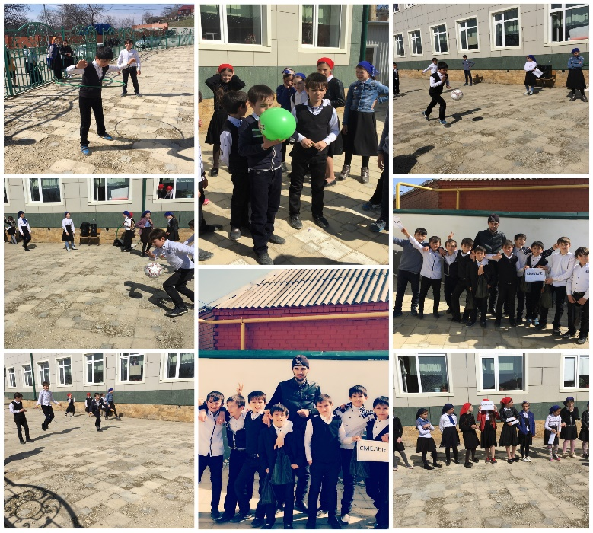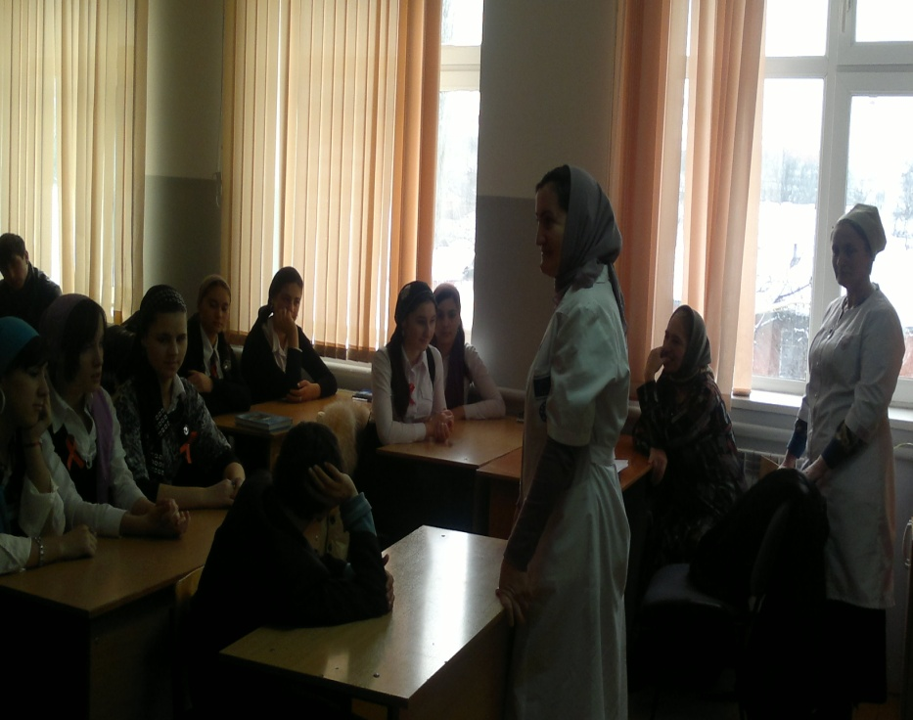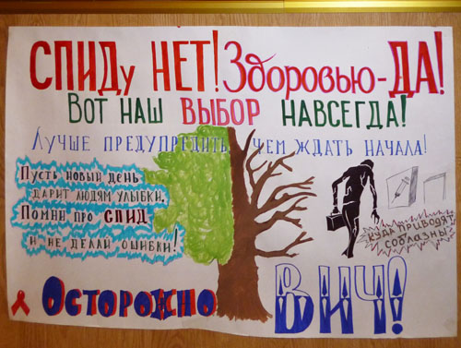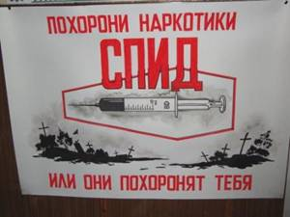Считаю, что удалось достичь поставленных целей.

**отв.: Медсестра:/Джанаева И.Н.**